Муниципальное общеобразовательное учреждение

Тихменевская средняя общеобразовательная школа

Интегрированный урок по изобразительному искусству

и музейное занятие

**«Путешествие в прошлое утюга»​​**

Автор:

Комиссарова Ирина Леонидовна,

учитель изобразительного искусства

и технологии,

руководитель школьного музея

МОУ Тихменевской СОШ

Рыбинского МР Ярославской области

2022

**Цель:**знакомство с историей утюга.

**Образовательные задачи:**

-познакомить детей с историей утюга.

-вызвать интерес к предметам прошлого.

-знать, что человек создаёт разные предметы для облегчения труда в быту.

-понимать назначение утюга.

**Развивающие задачи:**

-вызвать интерес к предметам рукотворного мира прошлого.

-развивать логическое мышление, связную речь.

**Воспитательные задачи:**

**-**воспитывать желание знакомиться с предметами прошлого, умение слушать друг друга и дополнять.

Виды деятельности: коммуникативная, игровая, познавательная.

**Методы** наглядный, словесный, игровой, практический **и приёмы**: беседа, показ способа действия и предметов, рассматривание, упражнение

**Материалы и оборудование:** конверт с загадками, стол, лавки, сундук, каток и рубель, угольный утюг, угли, утюг металлический, утюг современный, кукла Бабушка – Рассказушка.

**Класс** – 1-4

**Для детей**: предметные картинки с изображением разных утюгов.​

**Ход занятия**

|  |  |
| --- | --- |
| **Деятельность педагога** | **Деятельность детей** |
| **Вводная часть**.  Ребята, я пришла сегодня в музей, а на столе у меня лежит конверт, на котором написано: «Для учащихся 2 класса. Открыть после обеда».  Давайте откроем конверт. Что в нём?  Записка «Ребята если хотите узнать, куда вы сегодня отправитесь в путешествие и с каким предметом прошлого познакомитесь, вы должны отгадать загадку. С уважением Бабушка – Рассказушка».  Ребята, это письмо написала Бабушка, которая обычно знакомит нас с прошлым. Но куда, же она сама делась?  1)    Да, ладно, слушайте загадки.  Я не хвастая скажу, всех друзей омоложу!  Идут ко мне унылые – с морщинками, со складками.  Уходят очень милые – весёлые и гладкие!  Значит я надёжный друг – электрический (утюг)!  2)    В полотняной стране, по реке простыне  Плывёт пароход: то назад, то вперёд.  А за ним такая гладь – ни морщинки не видать.(утюг)    Вы правильно отгадали загадки, и сегодня мы отправимся в прошлое …. (утюга)    **Подготовка к изучению материала через повторение опорных знаний .**  Но прежде давайте внимательно рассмотрим современный утюг. У кого дома есть такой же утюг. Кто может рассказать, как и что можно делать таким утюгом.  (спрашиваю 3 – 4 детей)    Ребята, а кто из вас знает, как надо обращаться с утюгом, чтобы не случилась беда.   1. Пользоваться утюгом могут только взрослые. 2. Нельзя оставлять утюг включенным в розетку. 3. После того как погладили  нужно поставить утюг на специальную подставку.     **Изучение нового материала.**  Теперь пора отправляться в путешествие, чтобы узнать о прошлом утюга, о том, как люди разглаживали свои вещи, или они ходили в мятой одежде?  Повернёмся вокруг себя и произнесём слова: **«Три раза вокруг себя обернись и в прошлом окажись!»**  (В это время отодвигается ширма, за которой находится фрагмент русской избы)  Вот мы и попали в прошлое, в русскую избу. Садитесь на лавки и послушайте рассказ.  Давным-давно, когда ещё не было вас, не было ваших родителей и даже ваших бабушек и дедушек, а тем более не было утюгов, люди не ходили в мятой одежде. Постирав свою одежду они её отжимали, встряхивали и вешали сушить. После сушки бельё аккуратно складывали и клали под что – нибудь тяжёлое (например, камень показ), но ждать приходилось долго – несколько дней. **Гладили бельё «гавками» - стеклянными шарами**, отрезанными донышками бутылок, железными кружками с горячей водой.  С Деньком Рождения, Утюг. - Хенд made, своими руками, мастер классы Хенд мейд, мастер классы, своими руками  Тогда, придумали люди вот такое устройство (показ).  Они туго наматывали бельё на палку, которая называлась **каток** и толстой ребристой палкой, которая называлась **рубель** передвигали палку с бельём. (показ)  Кто из вас хочет попробовать так погладить бельё?  Удобно гладить бельё таким способом?  Чем не удобно? (бельё тяжело каждый раз наматывать и разматывать, и остаётся много складок)    Потом люди заметили, что одежду может хорошо разгладить какой – нибудь тяжёлый предмет, к тому же горячий.  И придумали **угольный утюг.**  Это тяжёлая металлическая  коробочка с заострённым носиком, которая открывалась и закрывалась. В коробочку накладывали горячие угольки. Угольки нагревали утюг и им гладили вещи.  WISHLIST.RU Утюг  Как вы думаете, удобен такой утюг? Почему?  (Надо чтобы всегда под рукой были горячие угли, углями можно обжечься, они быстро остывают, от углей пачкалась одежда)    Ребята, люди в то время не только работали, но и отдыхали, пели песни, частушки, устраивали посиделки и играли в подвижные игры. **Игра-хоровод «Пяточка-носочек»**  Не обошла вниманием утюги и литература. В «Федорином горе» К.И. Чуковского утюги фигурируют во множественном числе. Они сбежали от нерадивой Федоры вслед  за посудой:  *Утюги бегут, покрякивают,*  *Через лужи, через лужи перескакивают.*  Полагалось в хозяйстве иметь не один утюг, а несколько:  для глажки постельного белья и тонких, деликатных тканей.  Отдохнули, пора и за дело приниматься. Делу время, а потехе час.  О каком утюге мы говорили? (Угольном утюге)  Угольный утюг был неудобен, и люди придумали другой утюг. Его сделали из тяжёлого металла - чугунный утюг. Стоил чугунный утюг 1 рубль. Нагревали такие утюги, как правило, на печи. Его ставили прямо на открытый огонь или печку, ждали, пока он нагреется, а потом гладили. Большие чугунные утюги весили до 10 кг и предназначались для глажки грубых тканей.  9 самых забавных фактов об утюгах - Рамблер-Новости  Интересно, где сейчас используются  старинные чугунные утюги? Неужели они есть только в музеях? Нет, у старинных чугунных утюгов появилась  недавно новая роль. Интересный факт – в 80-ых годах 20 века чугунные утюги были использованы для создания оригинального музыкального инструмента – «утюгона». Это не шутка! Сразу признаюсь – на баяне и аккордеоне я играла, на утюгоне никогда не играла. Но кое-что интересное о нем нашла. Вот что это такое.  Давайте рассмотрим фото с этим инструментом.  istoriia-utiuga-utiugon  **Утюгон** – это кухонный стол. В столешницу вбиты гвоздики, на них гитарными струнами подвешены чугунные утюги. Вот до чего дошла выдумка! Говорят, что звучит этот инструмент незабываемо.  Послушайте в этом видео – как звучит утюгон из чугунных утюгов.  Действительно, очень необычные звуки!  Ну что же, познакомились с древними утюгами и даже с утюгоном из них и идем дальше.  Чугунными утюгами история не закончилась, она продолжалась.  Ура! Наконец мы дошли до легендарного 1892 года. Это звездный год в истории утюгов. Когда появилось электричество, люди, догадались, что утюг можно нагреть электрическим током. Именно тогда был придуман электрический утюг.  А для того, чтобы определить, удобно ли современным утюгом гладить, надо тоже попробовать.    Удобно гладить современным утюгом?  Пока дети гладят, на столе появляется кукла Бабушка – Рассказушка.  Вот и вернулась наша Бабушка – Рассказушка. Давайте, ей расскажем, где мы были? Что видели?  Давайте расскажем Бабушке, какие утюги видели, для этого поиграем в игру «Что сначала, что потом?»  Перед вами карточки с изображением утюгов. Расставьте их по порядку. Каким утюгом сначала гладили, каким потом и до современного.  **Практическая часть.**  Ребята, а давайте с вами придумаем утюг будущего, который ещё больше облегчит жизнь ваших мам и нарисуем его.  Давайте посмотрим, что у нас получилось?  Какое место в ряду утюгов займёт ваш утюг? Почему?  Для того чтобы, вы рассказали дома историю происхождения утюга родителям, Бабушка – Рассказушка дарит вам эти картинки.  Спасибо. | Дети сидят на стульчиках                      Отгадывают загадки                          Рассматривают современный утюг.  Составляют рассказы об утюге  Дети повторяют правила обращения с утюгом          Кружатся и произносят волшебные слова    Садятся на лавки    Слушают рассказ воспитателя              Дети пробуют погладить бельё рубелем и вальком.                Дети пробуют погладить угольным утюгом   И отвечают, удобно ли им гладить    Игра-хоровод «Пяточка-носочек»  Дети смотрят фрагмент мультфильма «Федорино горе»      Дети пробуют погладить металлическим утюгом, определяют удобно или нет          Дети пробуют гладить холодным современным утюгом.    Выкладывают по порядку утюги      Рисуют утюги будущего.  Рассказывают о своих работах. |

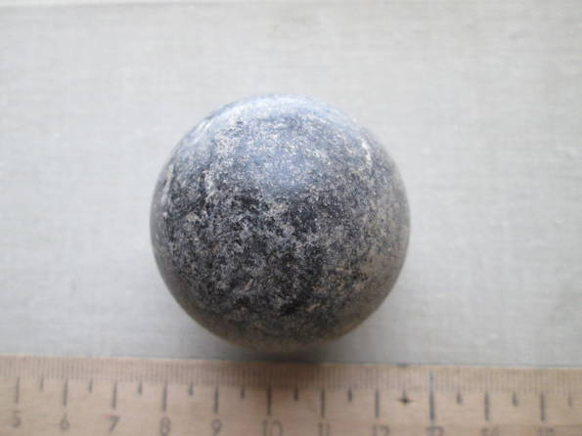

«Гавк» - стеклянный шар

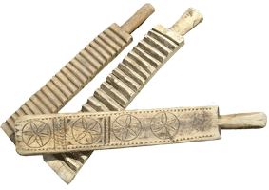

Рубель

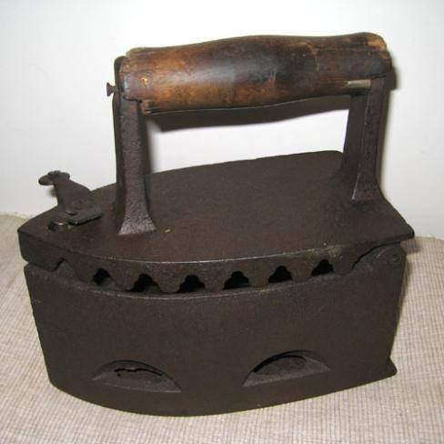

Угольный утюг

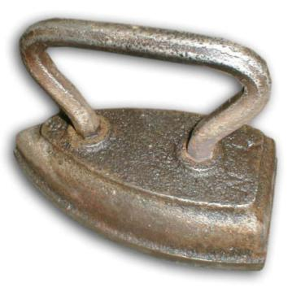

Цельнолитой чугунный утюг

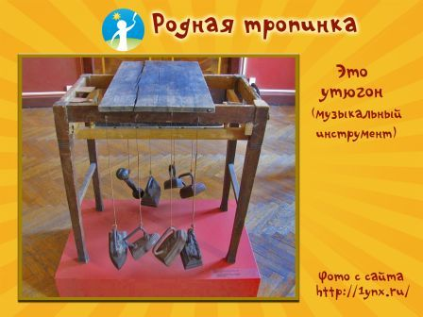

Утюгон

 Картинки-подарки

